第四章 三角形
4.1 认识三角形（第1课时）教学设计
东升二中 侯静

学习  目标 | - 从生活小视频中入手，抽象出三角形的模型，90%的学生能概括三角形的定义，100%的学生掌握三角形的基本要素及三角形的符号表示；  - 通过实践操作、得出猜想、推理验证，95%的学生能推导三角形内角和180°，100%的学生可以应用该性质。  - 通过已有学习经验，100%的学生能对三角形进行分类，了解直角三角形的符号表示及两锐角互余
重点 | 1.三角形的定义、表示方法、基本元素  2.三角形内角和为180°  3.三角形分类  4.直角三角形的表示、基本元素、两锐角互余
难点 | 1.归纳概括得出三角形的定义  2.验证三角形内角和为180°
学法 | 观察法、探究法、小组讨论 | 教法 | 探索法
教学过程
一、归纳定义、规范表示
视频引入，数学模型抽象
探究1 认识三角形及其基本元素
问题1：每个三角形有几条边？几个角？几个顶点？
问题2：请在小组内，用自己的语言描述三角形的定义
问题3：你知道这个三角形如何用符号表示吗？
问题4：三角形的基本要素有哪些呢？
“三角形” 可以用符号“△”表示，如图中顶点是 A，B，C 的三角形，记作__________．
边：线段AB，BC，CA是三角形的边 ,可用小写字母分别表示为__________.
角：∠A，∠B，∠C叫作三角形的内角，简称三角形的角.
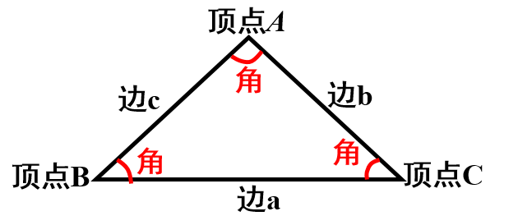

设计意图：学生通过观察探究，共同讨论，教师引导学生归纳三角形的概念、基本要素（边、角、顶点）等基础知识，体会用符号表示三角形的必要性，培养了学生自学、观察、分析能力归纳总结能力。
二、探索性质，获得结论
探究2 三角形内角和
问题1：三角形内角和为多少度？
问题2：你是通过什么操作得到这个结论的？
问题3：请在小组内，通过操作，思考如何说理证明？
然后各小组选派代表展示设计的方案并陈述理由．
设计意图：以小组为单位，充分利用课前准备的任意三角形纸片，探索验证三角形内角和为180°的方法．学生在探究过程中，教师到各小组巡回指导，参与他们的讨论，鼓励他们提出疑问，但是并不急于评判他们的答案，而是有针对性的启发和指导，引导学生在操作中自觉思考：能否利用平行线的有关事实说明理由，让学生们主动思考，团结协作的释疑．
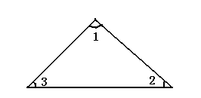
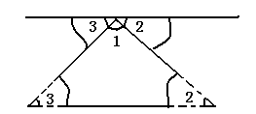
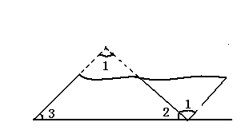
在这一环节中一方面充分利用学生已有的知识和经验，另一方面使学生通过多角度思考、分析、说理、操作加深学生对三角形内角和为180°的理解，从而突出和解决了本节课的重点，同时在教学中注重在直观操作的基础上进行简单的推理，使学生学会用一定的方式有条理地表达推理过程，为今后的几何证明打下基础．附学生设计验证方法：

三、内化性质，发展新知
探究3 三角形的分类及直角三角形的性质
问题1: 你能按内角的大小将三角形分类吗？
问题2：你能发现直角三角形的两个锐角之间有什么关系吗？
设计意图：问题1是学生在小学就已经知道了，只是让学生了解分类的依据。问题2是学生在理解三角形内角和为180°之后的延伸——直角三角形的符号、斜边、直角边以及直角三角形两个锐角互余，培养学生良好的学习习惯，提高学生灵活运用所学知识的能力．
四、自我反思，归纳提升
1.知识
2.数学思想方法
五、自检互评
1.已知∠A，∠B，∠C是△ABC的三个内角，∠A＝ 70°，∠C＝30 °， ∠B＝ .
2.直角三角形一个锐角为70°，另一个锐角为 .
3.在△ABC中，∠A∶∠B∶∠C=2∶3∶5，此三角形按 角分类应为 三角形.
六、拓展迁移
如图，一艘轮船按箭头所示方向行驶，C处有一灯塔，
（1）请你根据图中所标数据求∠ACB的大小，
（2）当轮船距离灯塔C最近时，∠ACB是多少度？
（3）试说明∠CBD= ∠ A+∠C
设计意图：培养学生良好的学习习惯。提高学生灵活运用所学知识的能力。
板书设计:
4.1认识三角形（1）  一．定义、表示、元素 | 二．内角和性质  三．三角形分类

